近年我國推動綠能建設及綠能產業發展情形之探討
一、近年我國能源轉型及綠能建置目標
能源係推升經濟發展之動力來源，由於我國98%能源仰賴進口，綠能科技則為諸多國家創造新興產業與綠色就業之重要引擎，爰我國已將綠能科技列入「五加二產業創新」計畫，行政院並訂定 114年再生能源發電量占比達20%之目標，其中尤以太陽光電及風力發電為關鍵發展項目。
(一)各種電源裝置容量
109年度我國電源總裝置容量為5萬7,509 MW(MW為電量單位，即百萬瓦)，以燃煤發電2萬1,000 MW(占比36.52%)最高、其次為燃氣發電1萬8,465 MW(占比32.11%)。為達成114年度再生能源發電占比達20%之目標，依據經濟部110年7月最新推估資料，預計111年度、114年度、116年度我國電源總裝置容量將分別增加至6萬4,421 MW、7萬8,805 MW及8萬5,997 MW(詳表2-1-1)，其中113年度起再生能源預計成為裝置容量最高之電源種類。
觀察110年度至114年度各類再生能源裝置容量之推估，以風力及太陽能增幅最大，風力預計自110年度1,344MW增加至114年度6,503 MW(增幅383.85%)，太陽能則從110年度8,750 MW增加至114年度20,000 MW(增幅128.57%)，與經濟部以太陽光電及離岸風電為展綠主軸之路徑相呼應。
表2-1-1：我國電源系統裝置容量(含台電及民營購電)推估表
單位：MW (千瓩)
項目 |  | 109年 | 110年 | 111年 | 112年 | 113年 | 114年 | 115年 | 116年
抽蓄水力 |  | 2,602 | 2,602 | 2,602 | 2,602 | 2,602 | 2,602 | 2,602 | 2,602
核能 |  | 3,872 | 3,872 | 2,887 | 2,887 | 1,902 | 951 | - | -
燃氣火力 |  | 18,465 | 18,233 | 18,743 | 19,867 | 19,911 | 24,469 | 27,797 | 30,297
燃煤火力 |  | 21,000 | 20,944 | 20,944 | 20,944 | 20,944 | 19,344 | 18,744 | 17,594
燃油火力 |  | 2,095 | 2,081 | 2,081 | 2,081 | 2,061 | 2,016 | 1,016 | 1,016
再生能源 |  | 9,474 | 12,899 | 17,163 | 20,514 | 24,423 | 29,423 | 31,950 | 34,488
一般水力 |  | 2,093 | 2,093 | 2,094 | 2,104 | 2,104 | 2,122 | 2,122 | 2,124
風力 | 陸域 | 726 | 787 | 822 | 883 | 886 | 886 | 890 | 900
風力 | 離岸 | 128 | 557 | 2,253 | 2,753 | 3,653 | 5,617 | 7,117 | 8,617
風力 | 小計 | 854 | 1,344 | 3,075 | 3,636 | 4,539 | 6,503 | 8,007 | 9,517
太陽能 |  | 5,817 | 8,750 | 11,250 | 14,000 | 17,000 | 20,000 | 21,000 | 22,000
其他 |  | 710 | 712 | 744 | 775 | 780 | 799 | 821 | 847
總裝置容量 |  | 57,509 | 60,632 | 64,421 | 68,896 | 71,842 | 78,805 | 82,109 | 85,997
說 明：1.109年為實績值，110~116年為110年7月1日評估資料，太陽光電、 離岸採用最新評估資料。
2.其他包括地熱能、生質能、廢棄物發電、燃料電池等。
3.汽電共生已納入煤油氣；表列資料含民營自發自用。
資料來源：經濟部提供(110年7月5日)。
（二）各種電源發電量
109年度我國總發電量2,798億度，預計111年度、114年度、116年度總發電量分別增至2,912億度、3,175億度及3,337億度(詳表2-1-2)。109及110年度我國3大電源依序為燃煤、燃氣及核能，預計111年度起再生能源將成為第3大電源，此外，113年度以後我國主要電力來源將有所調整，燃氣發電將為最大電源，其次為燃煤發電、再生能源居第3。預估114年度前3大電源配比將為燃氣(49.20%)、燃煤(32.94%)及再生能源(15.28%)、116年度前3大電源及配比仍將為燃氣(49.54%)、燃煤(29.31%)及再生能源(19.69%)(詳圖2-1-1)。
表2-1-2我國電源系統發電量(含台電及民營購電)推估表 單位：億度
項 目 | 109年 | 110年 | 111年 | 112年 | 113年 | 114年 | 115年 | 116年
抽蓄水力 | 32 | 32 | 32 | 32 | 32 | 32 | 32 | 32
核能 | 314 | 245 | 228 | 166 | 112 | 31 | - | -
燃氣火力 | 999 | 1,086 | 1,105 | 1,153 | 1,328 | 1,562 | 1,611 | 1,653
燃煤火力 | 1,260 | 1,245 | 1,245 | 1,236 | 1,146 | 1,046 | 1,011 | 978
燃油火力 | 42 | 46 | 46 | 46 | 46 | 20 | 18 | 17
再生能源 | 151 | 203 | 255 | 351 | 408 | 485 | 587 | 657
一般水力 | 30.2 | 49.6 | 49.6 | 49.7 | 49.9 | 50.0 | 50.3 | 50.3
風力 | 22.9 | 25.3 | 46.0 | 106.6 | 128.2 | 165.4 | 237.6 | 293.9
太陽能 | 60.9 | 89.3 | 120.4 | 154.0 | 187.6 | 226.9 | 255.2 | 267.7
其他 | 37.2 | 38.4 | 38.8 | 40.5 | 41.9 | 42.4 | 43.5 | 44.9
總計 | 2,798 | 2,858 | 2,912 | 2,984 | 3,071 | 3,175 | 3,258 | 3,337
說 明：1.109年為實績值，110~116年為110年7月1日評估資料，太陽光電、 離岸採用最新評估資料，離岸設定年底併網且發電1個月。
2.汽電共生已納入煤油氣；表列資料含民營自發自用
資料來源：經濟部提供(110年7月5日)。
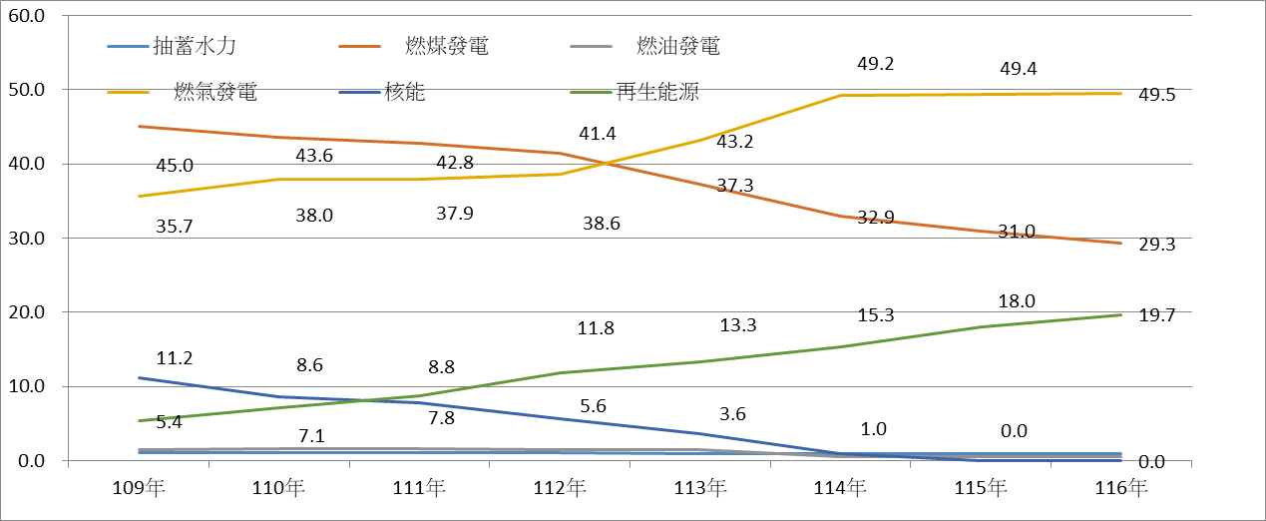
圖 2-1-1 我國109年度至116年度各項電源發電量推估占比 單位：%
資料來源：經濟部提供(110年7月5日)，本報告繪圖。

能源轉型白皮書(核定本)，經濟部，109年11月。

